偃师区委书记杨红忠调研督导项目建设 加快进度
全力冲刺 打造“强引擎”构筑“硬支撑”

坚持“项目为王”，全力冲刺四季度。临近年终，偃师区重点项目进展如何？建设中还存在哪些困难和问题？始终牵动着区领导的心。24日下午，偃师区委书记杨红忠带队，集中调研督导区部分重点项目，走进工地一线、车间厂房现场办公，协调解决项目建设中的“肠梗阻”，确保全年目标如期实现，以项目“强引擎”构筑高质量发展“硬支撑”。偃师区委常委、常务副区长朱蕾，副区长苏敬彪、区产业集聚区副主任刘大亮参加调研，相关职能委局、镇（街道）负责人陪同。
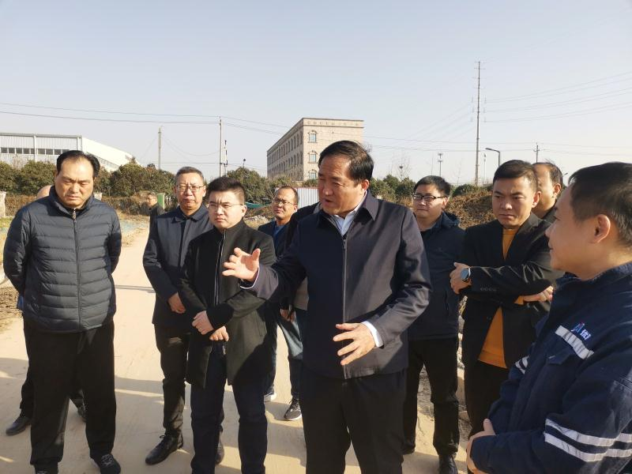
图为：调研组在优箔10微米双光铝箔项目调研现场
杨红忠一行先后到优箔双光铝箔项目、三合绝热项目、新星轻合金项目、建园模具项目、建龙微纳项目、龙海玻璃项目、苏州绣品项目、南京巨钢项目、高龙高端家具智能制造生态产业园项目等地进行调研。
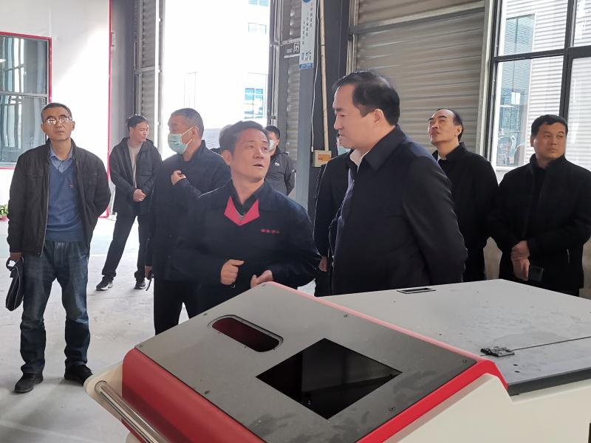
图为：调研组在南京钜钢项目调研现场
每到一处，杨红忠实地察看项目进度，询问项目建设方遇到哪些困难和问题，土地手续办得怎么样？环评、能评做到哪一步？产品市场前景如何？推进施工还需要政府服务什么？发现问题现场交办随行职能委局和镇（街道）负责人协调解决。在建园模具、建龙微纳等项目现场，杨红忠鼓励企业持续深化科技创新，努力做优产品做大产业，以创新抢占先机、引领行业发展。
杨红忠要求相关职能部门及镇（街道）牢固树立优化营商服务意识，切实躬身入局，过细工作，做好政策落地的“服务员”，难题破解的“协调员”，促重心下移，助企业纾困，以有解思维破发展难题。同时希望项目建设企业开拓视野放眼市场，共同携起手来，想方设法加快项目进度，力促签约项目早开工，开工项目早投产，投产项目早达效，以优质产品赢得市场先机，推动各方多赢，共同建强副中心，形成增长极。

